ALICIA NEVAREZ HERNANDEZ

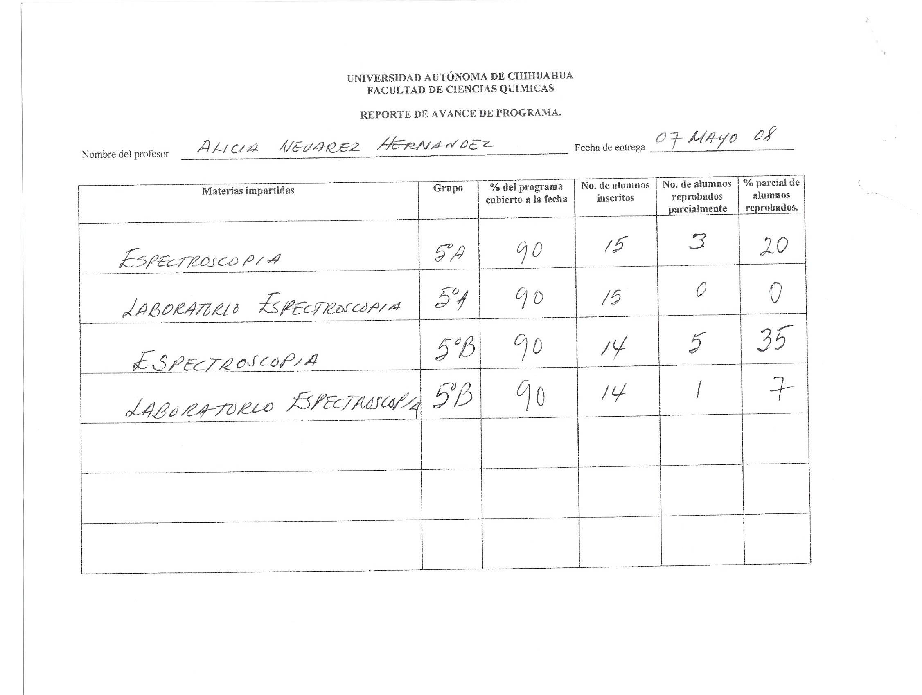

BLANCA ESTELA RIVERA CHAVIRA

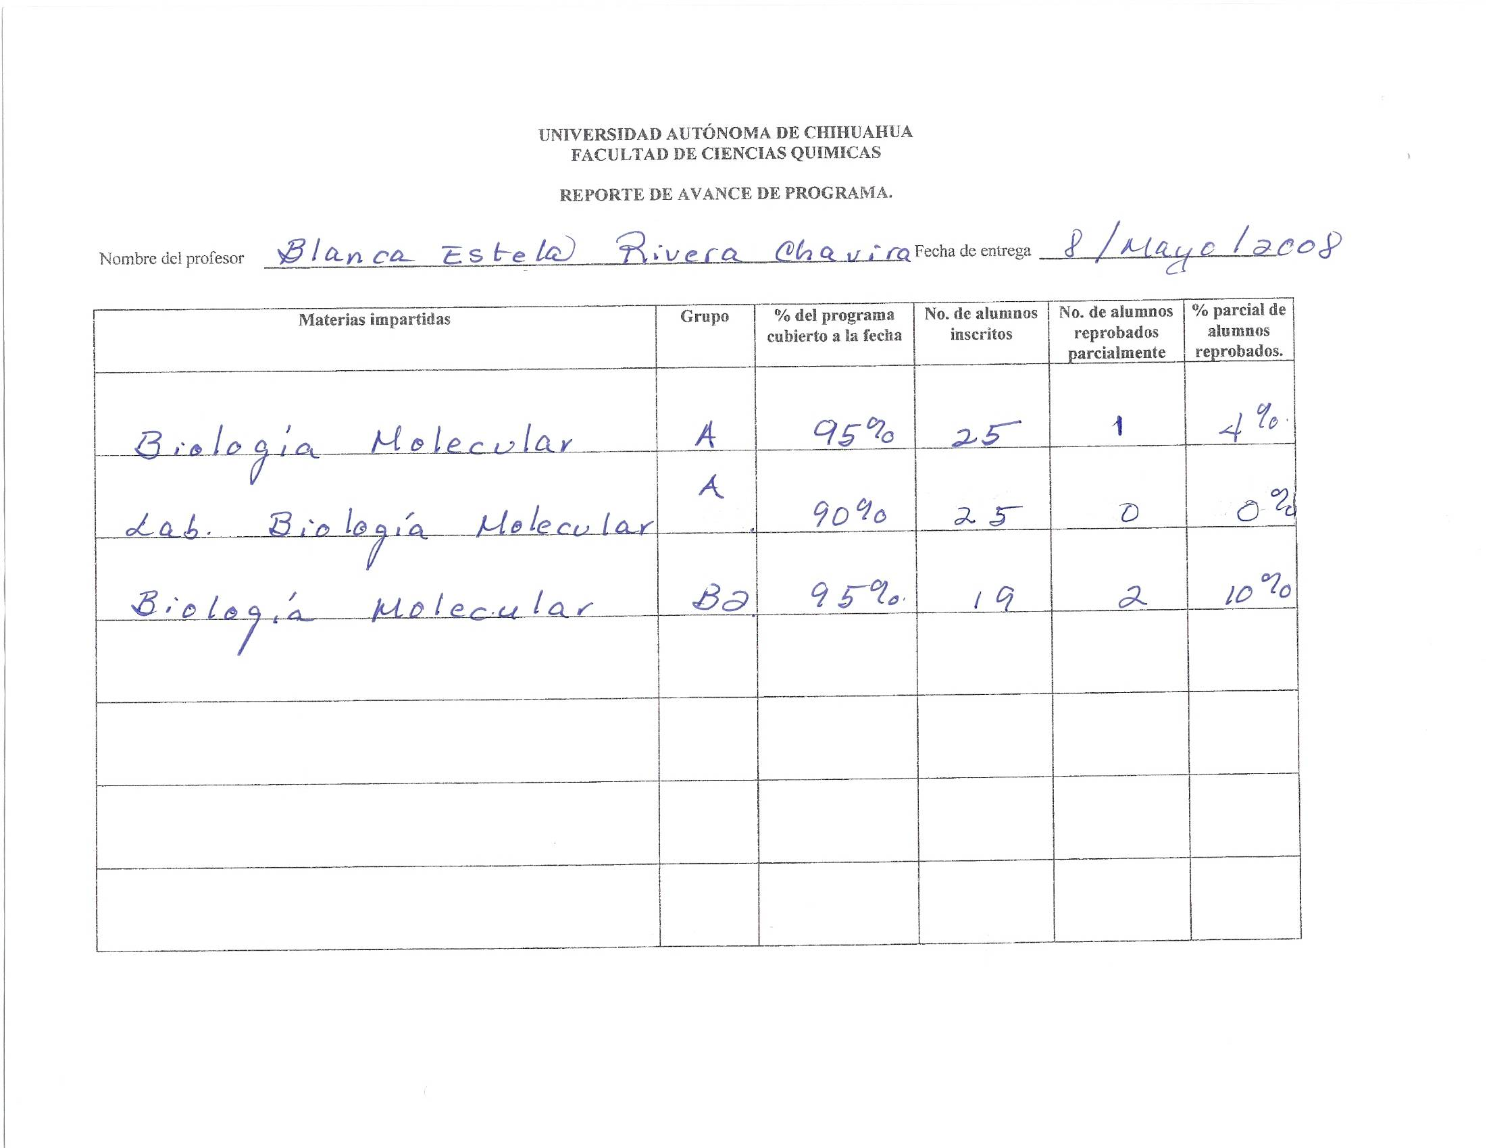

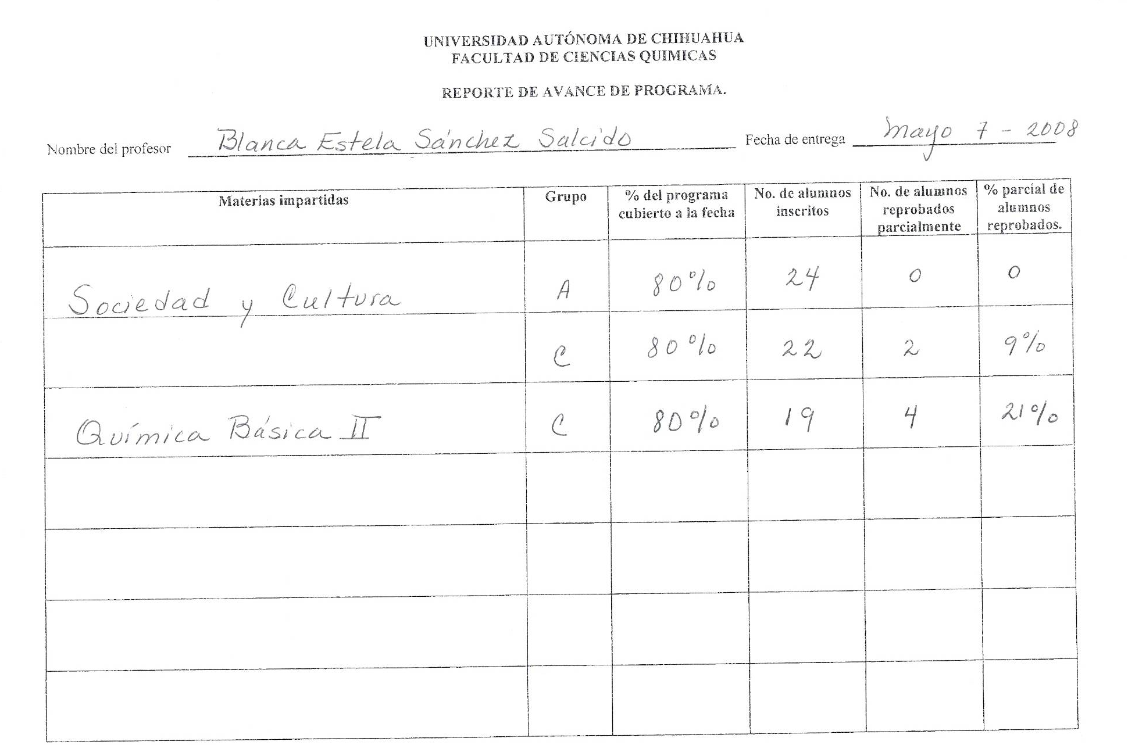
BLANCA ESTELA SANCHEZ SALCIDO

QUINTIN RASCON CRUZ

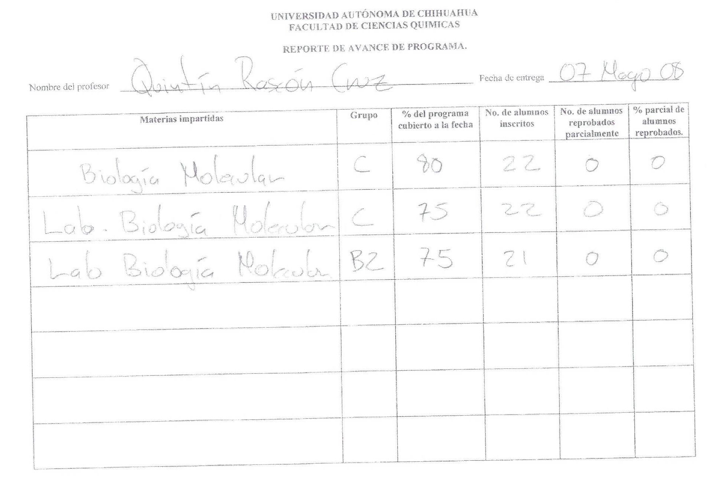

SABINA VIRAMONTES RAMOS

